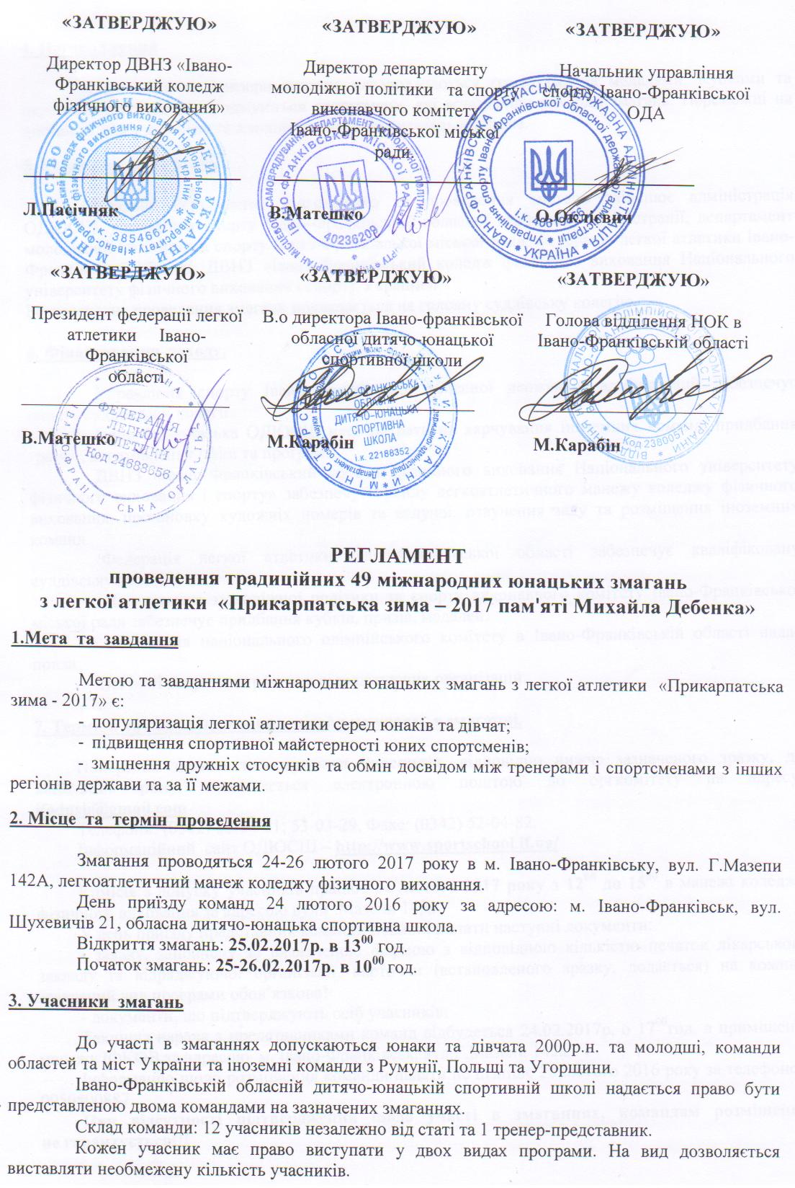

4. Нагородження

Переможці та призери змагань нагороджуються грамотами та медалями. Кубками та окремими призами нагороджуються спортсмени, які встановили рекорди змагань. Переможці на дистанції 50м у дівчаток та хлопців отримають спеціальний приз.

5. Керівництво змагань

Загальне керівництво підготовкою та проведення змагань здійснює адміністрація ОДЮСШ, управління спорту Івано-Франківської обласної державної адміністрації, департамент молодіжної політики та спорту Івано-Франківської міської ради, федерація легкої атлетики Івано-Франківської області, ДВНЗ «Івано-Франківський коледж фізичного виховання Національного університету фізичного виховання і спорту України».
Безпосереднє проведення змагань покладається на головну суддівську колегію.

6. Фінансування заходу.

Управління спорту Івано-Франківської обласної державної адміністрації забезпечує оплату суддівської колегії.
Івано-Франківська ОДЮСШ несе витрати на харчування іноземних команд, придбання грамот, виготовлення афіш та програм.
ДВНЗ «Івано-Франківський коледж фізичного виховання Національного університету фізичного виховання і спорту» забезпечує оренду легкоатлетичного манежу коледжу фізичного виховання, постановку художніх номерів та ведучої, озвучення залу та розміщення іноземних команд.
Федерація легкої атлетики Івано-Франківської області забезпечує кваліфіковану суддівську колегію.
Департамент молодіжної політики та спорту виконавчого комітету Івано-Франківської міської ради забезпечує придбання кубків, призів, медалей.
Відділення національного олімпійського комітету в Івано-Франківській області надає призи.
Всі інші витрати за рахунок відряджуючих організацій.

7. Терміни та порядок подання заявок на участь у змаганні.

Попередня заявка та карточки учасників, відповідно нижче зазначеного зразку, до 20.02.2017 року, надсилається електронною поштою до оргкомітету на адресу: ifodush@gmail.com
Телефони: (0342) 52-04-81; 53-03-29. Факс: (0342) 52-04-82.
Інформаційний сайт ОДЮСШ – http://www.sportschool.if.ua/

Комісія з допуску учасників працює 24 лютого 2017 року з 12⁰⁰ до 15⁰⁰ в манежі коледжу фізичного виховання за адресою вул.Г.Мазепи 142а.
У день приїзду представник команди повинні подати наступні документи:
- заявку, заповнену за визначеною формою з відповідною кількістю печаток лікарського закладу та відряджуючої організації, карточки (встановленого зразку, додається) на кожний заявлений вид програми обов’язково!
- документи, що підтверджують осіб учасників;
Технічна нарада з представниками команд відбудеться 24.02.2017р. о 17⁰⁰год, в приміщенні манежу ІФКФВ за адресою м. Івано-Франківськ, вул.Г.Мазепи 142а.
Інформацію щодо розміщення команди надати не пізніше 20 лютого 2016 року за телефоном 0950500887.
При відсутності підтвердження щодо участі в змаганнях, командам розміщення не гарантується!!!

8.Заявочний лист (Заявка).
Форма заявочного листа (заявки):
Логотип спортивної організації
Назва, дата, місце проведення змагання
Команда: район, місто

№ п/п | Стать | ПІБ  спортсмена | Дата  народження | Звання (розряд) | Стартовий номер | Дисципліна програми  (перераховувати в стовпчик) | ФСТ | ДЮСШ, СДЮСШОР, ШВСМ  УОР,УФК | ПІБ тренера | Допуск лікаря

Представник команди
Тренери
............................................................................................................................................................................
(прізвище, ім’я. Особистий підпис )
До змагань допущено
…………………………………………………………………………………………………учасників.
(літерами, прописом )
Лікар_______________________________ Печатка лікарського закладу
(Прізвище, ініціали. Особистий підпис )

Керівник спортивної організації,
що направляє на змагання

Печатка Особистий підпис

- Заявочний лист команди без підпису керівника спортивної організації та печаток лікаря у кількості, що відповідає кількості спортсменів, вважається недійсним.
- Відповідальність за стан здоров’я учасників змагань несуть медичні установи за місцем проживання, які дали дозвіл спортсменам на участь у змаганнях, а також організації, які направляють команди чи окремих спортсменів на змагання

9. Характер заходу.

Змагання особисті.

10. Програма змагань

І день :
ЮНАКИ: с/х 3км, біг 50м, 400м, 1500м, штовхання ядра, стрибок у довжину, стрибки у висоту.
ДІВЧАТА: с/х 3км, біг 50м, 400м, 1500м, штовхання ядра, стрибки у довжину, стрибки у висоту.

ІІ день:
ЮНАКИ: біг 200м, 800м, 3000м, потрійний стрибок.
ДІВЧАТА: біг 200м, 800м, 3000м, потрійний стрибок.

11.Умови визначення переможців

Особиста першість у кожному виді програми визначається згідно правил змагань ІААФ.

12. Контакти.
- Оргделегат: Дзундза Юрій Матвійович 0956057170
- Керівник змагань: Матешко Віталій Васильович 0972292479
- Головний секретар: Антонець Валентина Михайлівна

Дане положення є офіційним викликом на змагання.
Оргкомітет

КАРТОЧКА УЧАСТНИКА

вид програми стать номер учасника

прізвище, ім'я, по батькові рік народження розряд

назва команди ФСТ, відомство кращий особистий результат

кращий результат сезону тренер: звання, ім'я, по батькові

Коло змагань | Результати змагань | Виконаний норматив | Місце | Очки командного заліку
забіги
Чвертьфінал
(Кваліфікація)
Півфінал
Фінальні змагання

 |  |  |  |  |  |  |  |  |  |  | А | Б | Результат

КАРТОЧКА УЧАСТНИКА

вид програми стать номер учасника

прізвище, ім'я, по батькові рік народження розряд

назва команди ФСТ, відомство кращий особистий результат

кращий результат сезону тренер: звання, ім'я, по батькові

Коло змагань | Результати змагань | Виконаний норматив | Місце | Очки командного заліку
забіги
Чвертьфінал
(Кваліфікація)
Півфінал
Фінальні змагання

 |  |  |  |  |  |  |  |  |  |  | А | Б | Результат

